Міністерство освіти і науки України
Національний технічний університет України
«Київський політехнічний інститут ім. І. Сікорського»

Кафедра інженерії програмного забезпечення в енергетиці

Лабораторна робота № 6
з курсу: «Програмування вебзастосунків»

Виконав:
студент 4-го курсу,
групи ТВ-21
Лазарчук Артем Сергійович
Посилання на GitHub репозиторій: https://github.com/ArtemLazarchuk/go-web-programming-course

Перевірив:
Недашківський О.Л.

Київ 2026
Завдання:
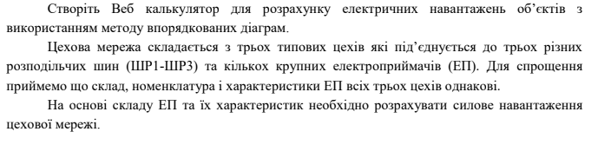
Короткий теоретичний матеріал:
Електропостачальна система (ЕПС) — це сукупність електротехнічних установок, призначених для виробництва, передавання та розподілу електричної енергії споживачам. Споживачами електроенергії є фізичні та юридичні особи, які використовують її для забезпечення виробничих процесів і задоволення життєвих потреб. Залежно від призначення споживачі поділяються на промислові та непромислові.
Електроприймач — це пристрій, який перетворює електричну енергію в інші види енергії, зокрема механічну, світлову або теплову. Електроприймачі класифікують за рівнем напруги, видом струму, режимом роботи, технологічним призначенням та вимогами до надійності електропостачання. За режимом роботи розрізняють тривалий, короткочасний і повторно-короткочасний режими. За технологічним призначенням електроприймачі поділяються на електродвигуни, освітлювальні установки, підйомно-транспортні механізми та електротехнологічні установки.
Згідно з Правилами улаштування електроустановок (ПУЕ), споживачі електроенергії поділяються на три категорії надійності електропостачання. Споживачі І категорії потребують безперервного живлення від двох або трьох незалежних джерел, ІІ категорії — від двох джерел з можливістю ручного або автоматичного ввімкнення резерву, а ІІІ категорії можуть живитися від одного джерела з допустимою перервою до однієї доби.
Електричне навантаження характеризує режим споживання електроенергії та роботи елементів ЕПС і визначається активною, реактивною та повною потужністю, струмом і коефіцієнтом потужності. Зміна навантаження в часі відображається графіками активної та реактивної потужності, які можуть бути добовими, місячними або річними. Аналіз графіків навантажень дозволяє оцінити режими роботи системи, споживання електроенергії та визначити річні обсяги електроспоживання.

Код програми:
package main

import (
"fmt"
"html/template"
"log"
"math"
"net/http"
"strconv"
)

type EPType struct {
Name string
Eta float64
CosPhi float64
U float64
N int
}

type ParsedEPData struct {
Type EPType
Pn float64
Kv float64
TgPhi float64
}

var epTypes = []EPType{
{"Шліфувальний верстат", 0.92, 0.9, 0.38, 4},
{"Свердлильний верстат", 0.92, 0.9, 0.38, 2},
{"Фугувальний верстат", 0.92, 0.9, 0.38, 4},
{"Циркулярна пила", 0.92, 0.9, 0.38, 1},
{"Прес", 0.92, 0.9, 0.38, 1},
{"Полірувальний верстат", 0.92, 0.9, 0.38, 1},
{"Фрезерний верстат", 0.92, 0.9, 0.38, 2},
{"Вентилятор", 0.92, 0.9, 0.38, 1},
{"Зварювальний трансформатор", 0.92, 0.9, 0.38, 2},
{"Сушильна шафа", 0.92, 0.9, 0.38, 2},
}

var exampleValues = [][3]string{
{"20", "0.15", "1.33"},
{"14", "0.12", "1.0"},
{"42", "0.15", "1.33"},
{"36", "0.3", "1.52"},
{"20", "0.5", "0.75"},
{"40", "0.2", "1.0"},
{"32", "0.2", "1.0"},
{"20", "0.65", "0.75"},
{"100", "0.2", "3.0"},
{"120", "0.8", "0.0"},
}

func parseFloat(s string) float64 {
v, _ := strconv.ParseFloat(s, 64)
return v
}

func getKpFromTable(kv float64, ne float64) float64 {
neRounded := int(math.Round(ne))
if neRounded < 1 {
neRounded = 1
}

switch {
case kv <= 0.1:
return 1.0
case kv <= 0.2:
switch {
case neRounded <= 2:
return 1.0
case neRounded <= 5:
return 1.1
case neRounded <= 10:
return 1.15
default:
return 1.25
}
case kv <= 0.4:
switch {
case neRounded <= 30:
return 1.0
default:
return 0.7
}
default:
switch {
case neRounded <= 30:
return 1.0
default:
return 0.7
}
}
}

func calculateGroup(epList []ParsedEPData, useKpForQ bool) (kv, ne, kp, pp, qp, sp, ip float64) {
var sumNPn, sumNPnKv, sumNPnKvTgPhi, sumNPn2 float64

for _, ep := range epList {
n := float64(ep.Type.N)
sumNPn += n * ep.Pn
sumNPnKv += n * ep.Pn * ep.Kv
sumNPnKvTgPhi += n * ep.Pn * ep.Kv * ep.TgPhi
sumNPn2 += n * ep.Pn * ep.Pn
}

if sumNPn > 0 {
kv = sumNPnKv / sumNPn
}
if sumNPn2 > 0 {
ne = (sumNPn * sumNPn) / sumNPn2
}

kp = getKpFromTable(kv, ne)
pp = kp * sumNPnKv

if useKpForQ {
qp = kp * sumNPnKvTgPhi
} else {
qp = sumNPnKvTgPhi
}

sp = math.Sqrt(pp*pp + qp*qp)

u := 0.38
if len(epList) > 0 {
u = epList[0].Type.U
}
ip = pp / u

return kv, ne, kp, pp, qp, sp, ip
}

func calculateLoads(parsed []ParsedEPData) string {
shrEPs := parsed[:8]
shrKv, shrNe, shrKp, shrPp, shrQp, shrSp, shrIp := calculateGroup(shrEPs, false)

wsKv, wsNe, wsKp, wsPp, wsQp, wsSp, wsIp := calculateGroup(parsed, true)

return fmt.Sprintf(`1.1. Груповий коефіцієнт використання для ШР1=ШР2=ШР3: %.4f;
1.2. Ефективна кількість ЕП для ШР1=ШР2=ШР3: %d;
1.3. Розрахунковий коефіцієнт активної потужності для ШР1=ШР2=ШР3: %.2f;
1.4. Розрахункове активне навантаження для ШР1=ШР2=ШР3: %.2f кВт;
1.5. Розрахункове реактивне навантаження для ШР1=ШР2=ШР3: %.3f квар.;
1.6. Повна потужність для ШР1=ШР2=ШР3: %.4f кВ*А;
1.7. Розрахунковий груповий струм для ШР1=ШР2=ШР3: %.2f А;
1.8. Коефіцієнти використання цеху в цілому: %.2f;
1.9. Ефективна кількість ЕП цеху в цілому: %d;
1.10. Розрахунковий коефіцієнт активної потужності цеху в цілому: %.1f;
1.11. Розрахункове активне навантаження на шинах 0,38 кВ ТП: %.1f кВт;
1.12. Розрахункове реактивне навантаження на шинах 0,38 кВ ТП: %.1f квар;
1.13. Повна потужність на шинах 0,38 кВ ТП: %.0f кВ*А;
1.14. Розрахунковий груповий струм на шинах 0,38 кВ ТП: %.3f А.`,
shrKv, int(shrNe), shrKp, shrPp, shrQp, shrSp, shrIp,
wsKv, int(wsNe), wsKp, wsPp, wsQp, wsSp, wsIp)
}

func add(a, b int) int {
return a + b
}

func indexHandler(w http.ResponseWriter, r *http.Request) {
tmpl := template.Must(template.New("index.html").Funcs(template.FuncMap{"add": add}).ParseFiles("templates/index.html"))

epValues := make([][3]string, 10)
for i := 0; i < 10; i++ {
epValues[i] = [3]string{"", "", ""}
}

data := struct {
Result string
Error string
EPList []EPFormData
}{
EPList: make([]EPFormData, 10),
}

for i := 0; i < 10; i++ {
data.EPList[i] = EPFormData{
Type: epTypes[i],
Pn: "",
Kv: "",
TgPhi: "",
}
}

if r.Method == http.MethodPost {
r.ParseForm()

if r.FormValue("action") == "example" {
for i := 0; i < 10; i++ {
data.EPList[i] = EPFormData{
Type: epTypes[i],
Pn: exampleValues[i][0],
Kv: exampleValues[i][1],
TgPhi: exampleValues[i][2],
}
}
} else {
var parsed []ParsedEPData
for i := 0; i < 10; i++ {
pn := r.FormValue(fmt.Sprintf("pn_%d", i))
kv := r.FormValue(fmt.Sprintf("kv_%d", i))
tgPhi := r.FormValue(fmt.Sprintf("tgPhi_%d", i))

data.EPList[i] = EPFormData{Type: epTypes[i], Pn: pn, Kv: kv, TgPhi: tgPhi}

pnVal := parseFloat(pn)
kvVal := parseFloat(kv)
tgPhiVal := parseFloat(tgPhi)

if pnVal <= 0 {
data.Error = "Рн для " + epTypes[i].Name
} else if kvVal < 0 || kvVal > 1 {
data.Error = "Кв для " + epTypes[i].Name
} else if tgPhiVal < 0 {
data.Error = "tgφ для " + epTypes[i].Name
} else {
parsed = append(parsed, ParsedEPData{Type: epTypes[i], Pn: pnVal, Kv: kvVal, TgPhi: tgPhiVal})
}
}

if data.Error == "" && len(parsed) == 10 {
data.Result = calculateLoads(parsed)
}
}
}

Інтерфейс вводу значень:
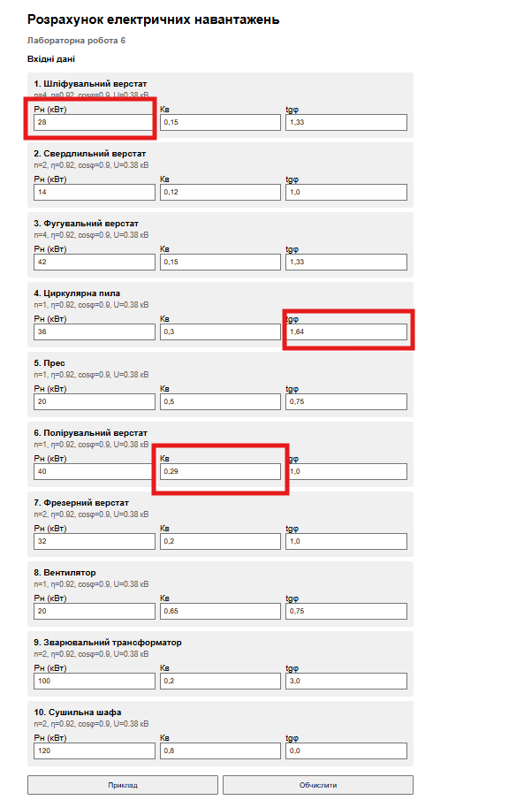

Результат отримані у відповідності до варіанту 9:
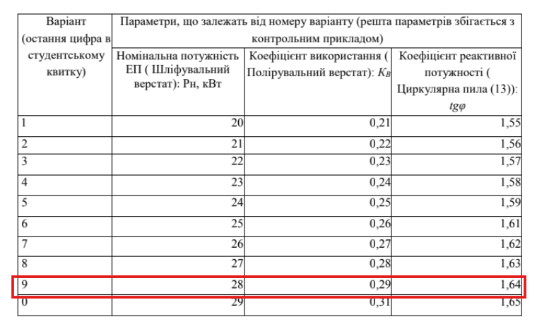

Результат виконання :
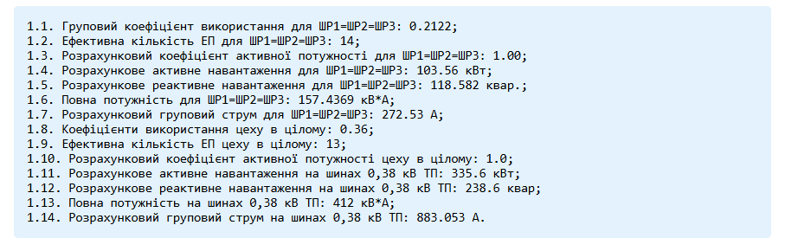

Результат виконання на контрольному прикладі:
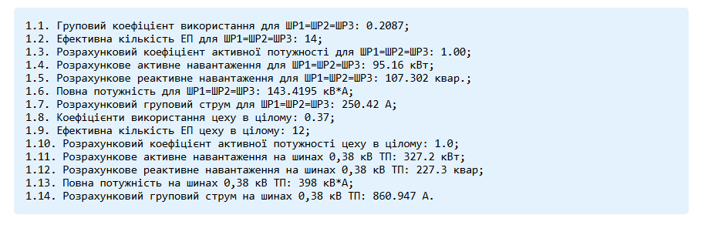

Перевірка результатів виконання на контрольному прикладі:
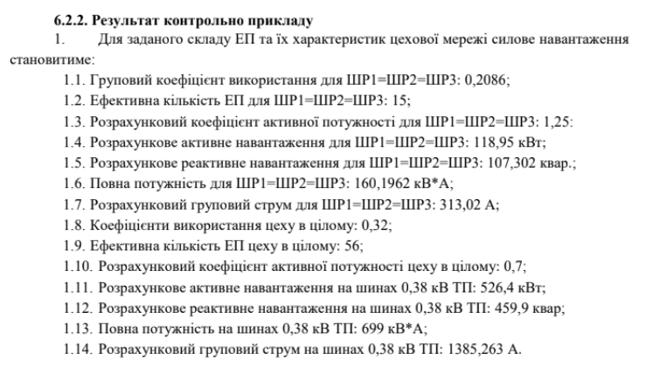

Висновок

У ході виконання лабораторної роботи було розглянуто основні поняття електропостачальних систем, класифікацію електроприймачів та принципи формування електричних навантажень. На основі теоретичних положень виконано розрахунок активних, реактивних і повних навантажень для груп електроприймачів та цеху в цілому з урахуванням коефіцієнтів використання й розрахункових коефіцієнтів потужності.
Було розроблено програмний модуль, який автоматизує процес розрахунку електричних навантажень, зменшуючи ймовірність помилок та підвищуючи наочність отриманих результатів. Отримані результати відповідають умовам варіанта та контрольного прикладу, що підтверджує коректність реалізованих формул і логіки обчислень.
Невелика різниця між результатами розрахунку та контрольним прикладом пояснюється тим, що в прикладі ефективну кількість електроприймачів було округлено з 14 до 15. Таке округлення вплинуло на вибір розрахункового коефіцієнта та, відповідно, призвело до незначного відхилення кінцевих значень потужностей і струмів. Загалом це не впливає на правильність методики розрахунку й підтверджує допустимість таких відхилень у практичних інженерних задачах.

